**回归简单.回归过程.回归本源**

——记成都市双流区第二届初三课程标准.考纲.学情.教材解读大赛

文/田安均

2018年3月22日，成都市双流区第二届初三课程标准.考纲.学情.教材解读大赛在成都棠湖外国语学校第一学术厅举行。莅临本次现场的评委分别是成都市教师发展研究所副所长黎炳晨老师、双流教师发展研究室主任赵剑云老师。刘勇工作室的学员田安均、周琳、杨旭、王琴跃、罗廖全程参与了此次比赛活动。

本次大赛由双流区语文教研员李艾璘主持。在她的带领下，各参赛学校通过抽签确定了比赛顺序。李老师在比赛前，先简单回顾了本次大赛的由来。她说，

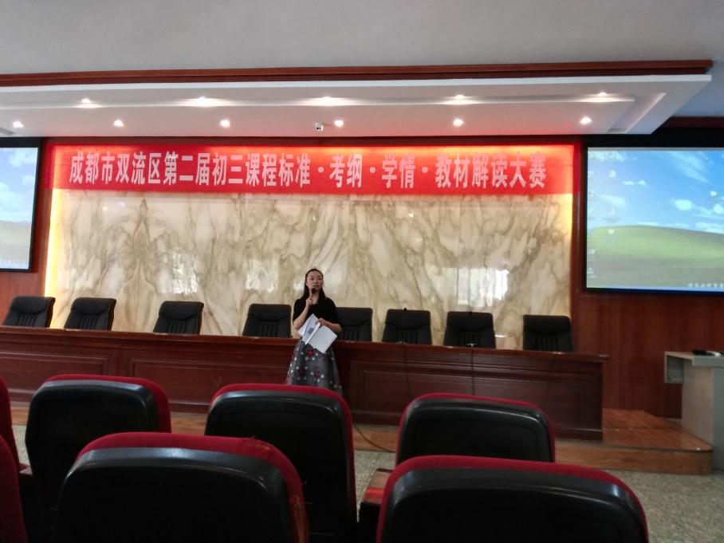

上学期在区级教研活动中我们进行了一些培训，就初三上学期期末考试的成绩所暴露出来的问题提供了一个专题板块复习的建议，知道我们要到哪里去，我们准备带学生怎样到那儿去，学生到那儿的情况怎么样，我们教师的专题复习如何跟进。在这样一个方法建议之下，我们的中考解读大赛在十九所学校的热心参与下，最终角逐出八所学校，他们分别是双中实验校，棠外，棠实，棠湖中学，东升一中，东升二中，黄甲初中和九江初中。李艾璘老师希望每一位老师都认真地聆听、学习，关注每一所学校在专题复习时候的复习思路、复习框架以及复习课例。

上午9：00，比赛正式开始，各个参赛学校分别从课标.考纲、学情分析、教学建议、备课组建设工作这四个环节详细阐述对教材、课标、考纲、考情的理解。黎炳晨老师、赵剑云老师担任评委，在每个比赛环节认真聆听并打分，并在每一小组比赛结束后针对刚才的解读内容向参赛老师提问及点评，进一步考察参赛教师们对教材考纲的理解。

赛场上，参赛教师们准备充分，各抒己见，充分展示自己对教材、课标、考纲考情的理解和认识。同时现场听众交流也让会场更显生动活泼。

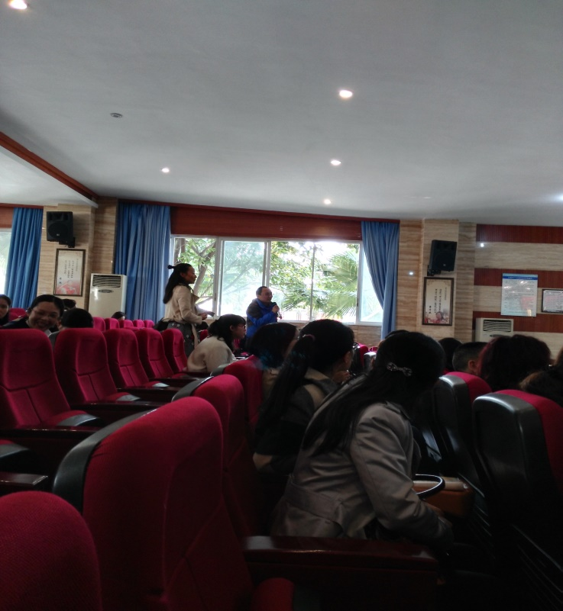

刘勇工作室的周琳老师代表棠外参赛，她们准备充分，对课标﹒考试说明﹒考情分析由浅入深，得到评委的一致好评。

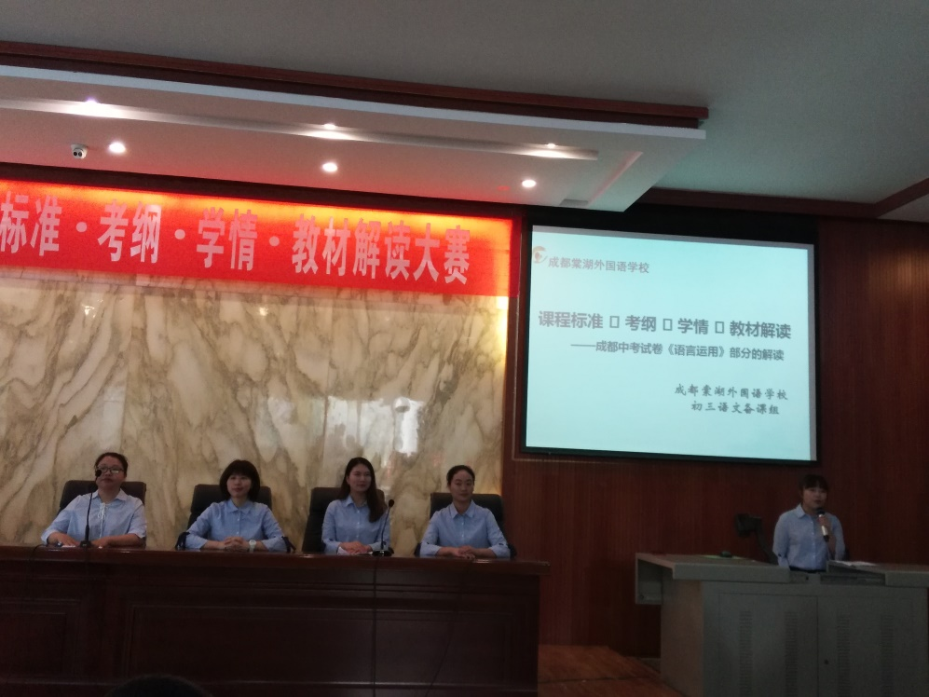

本次教材解读，不仅仅是一次学校与学校之间的比赛，更是一次教学的交流，一次教法的探讨。

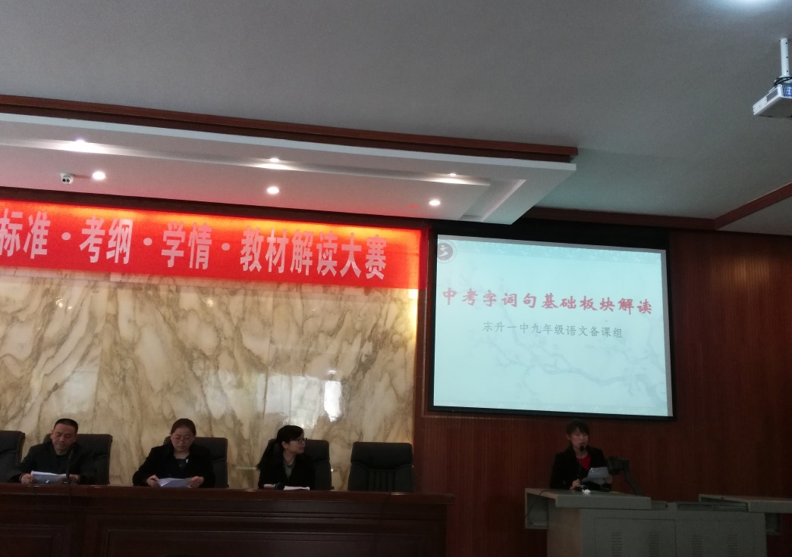

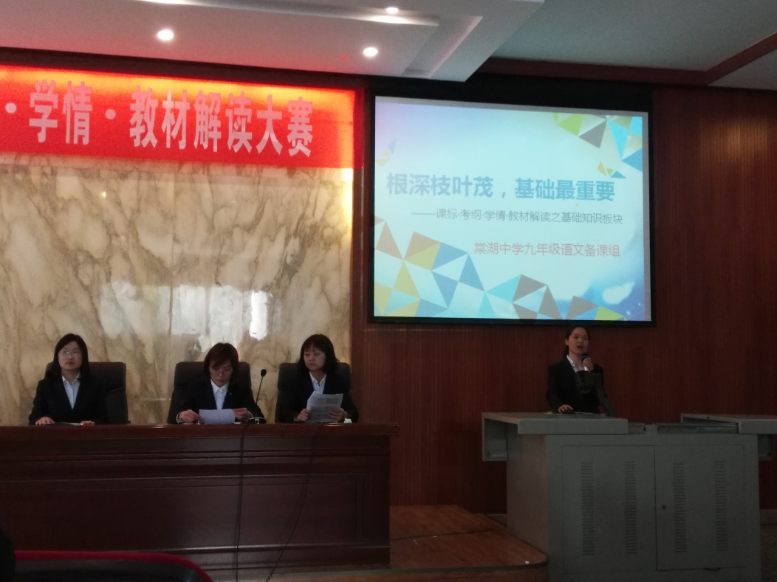

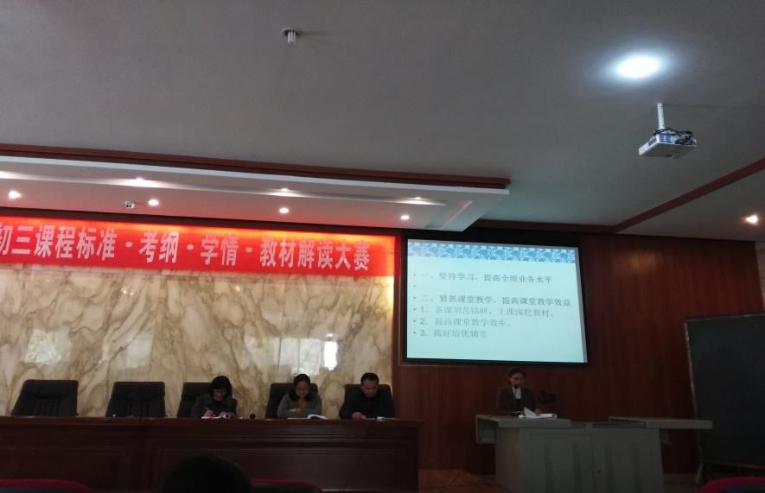

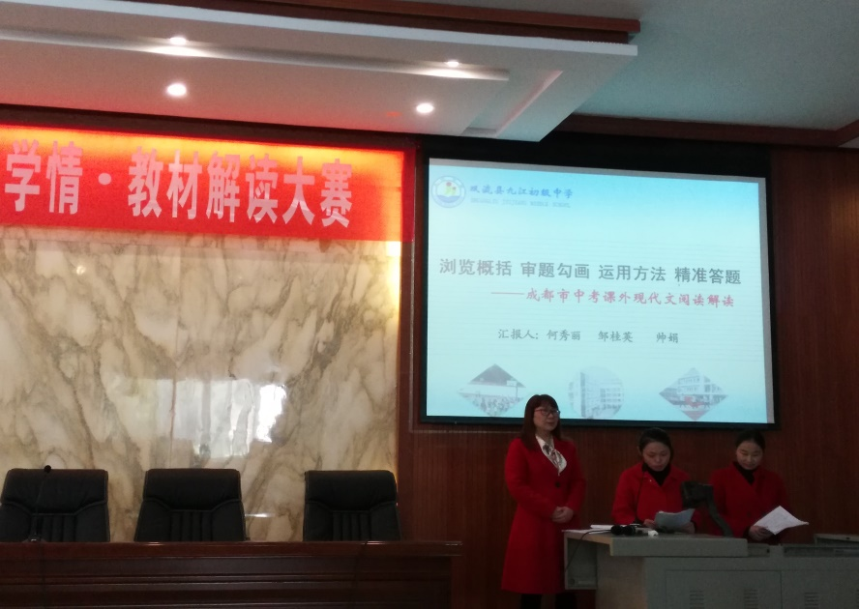

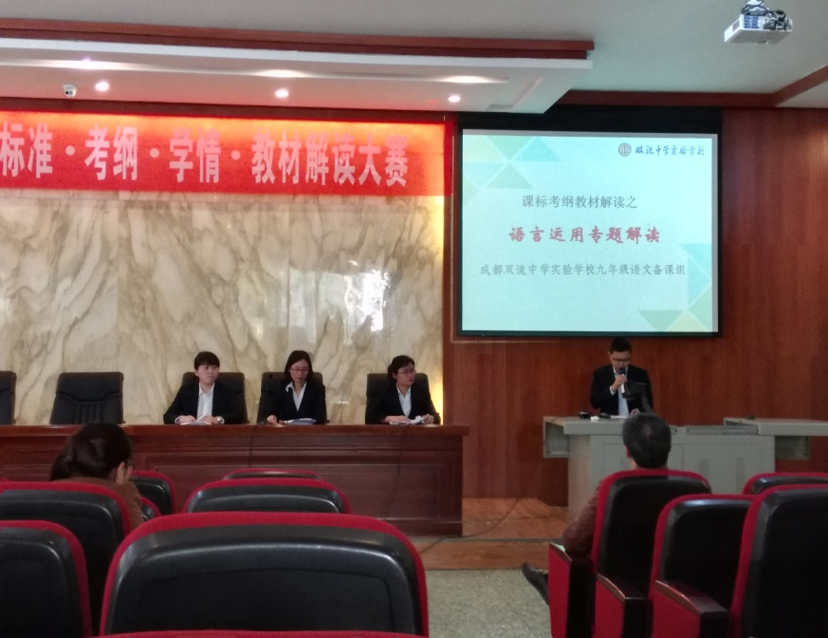

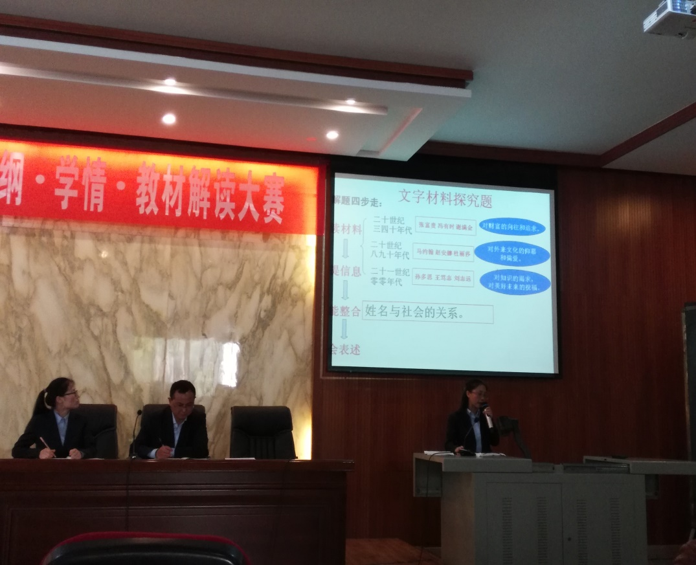

黎炳晨在点评时，反复强调一个观点，我们要花时间和精力去探究试题背后最本质的东西，语文老师要从感性上升到理性，重在培养学生的思维能力。语文老师要做到三个回归，回归简单，回归过程，回归本源。黎老师的话鞭辟入里，引发了会老师对如何提高复习质量这个问题的思考。

这次教材解读的圆满举行，不仅让老师们对考纲考情有了更深刻的认识，更为初三中考复习指明了方向，明晰了教学策略，必将有益于提升中考成绩。